UNA MICA DE NOMBRES ENTERS

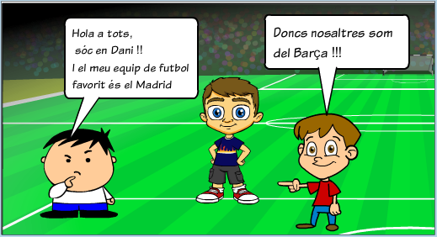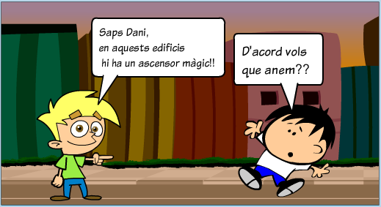

En Dani és un noi molt dolç i simpàtic de la classe de tercer A de l’IES Salvador Dalí. A en Dani li agrada molt veure els partits de futbol i l’equip que més li agrada és el Reial Madrid, el seu favorit encara que últimament les coses no li van gaire bé i això a en Dani no li agrada gaire !!

Un dia en Dani anava cap a casa amb en Mario un noi de la classe que se l’estima molt i que sempre te anècdotes per explicar, no calla mai!! En Mario va explicar a en Dani que deien que uns edificis de la ciutat estaven encantats ja que els ascensors eren màgics i quan i pujaves passaven coses estranyes !! En Dani va preguntar a en Mario: - I que passa quan hi puges ? En Mario li va respondre:

* Diuen que si puges a l’ascensor de darrera una columna vermella i pronuncies unes paraules màgiques ( pizza bona al reves: “*anob azzip”* ) segons el pis on vagis vius una ventura meravellosa.
* Com què? Va preguntar en Dani
* Doncs com aparèixer en mig d’un camp de futbol amb el teu equip favorit i essent el millor jugador de la temporada.
* També pots aparèixer en mig d’una selva essent el Tarzan més guapo i més valent que s’hagi vist mai, o bé pots aparèixer dalt d’un escenari essent el cantant més famós del moment, etc.
* Doncs a mi m’encantaria aparèixer en mig del camp de Reial Madrid essent molt millor que en Ronaldo !!- va dir en Dani
* Vols que hi anem?
* D’acord, anem-hi !!

En Dani i en Mario van anar a l’edifici i no van parar d’anar amunt i avall amb l’ascensor vivint en cada pis aventures extraordinàries.

Exercici: explica una aventura inventada que t’hagués agradat viure a l’ascensor.

MATEMÀTIQUES

Exercici 1:

Numera totes les plantes, les superiors amb + i les subterrànies amb -

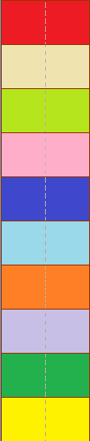

PLANTA BAIXA



Exercici 2: Situa les plantes que detallem a continuació:

-3 aventura a la selva

-1 aventura al camp de Reial Madrid

+5 aventura al camp del Barça

+3 aventura d’espies



PLANTA BAIXA



Exercici 3: Situa les plantes detallades:

+7 aventura a l’escenari

+10 aventura a l’illa deserta

-9 aventura de pirates

-6 aventura amb l’Asterix



PLANTA BAIXA



Exercici 4: Inventa una aventura per a cada planta i situa-la

Planta -10 : Aventura a.........

Planta -8 : Aventura a.........

Planta -7 : Aventura a.........

Planta -5 : Aventura a.........

Planta -4 : Aventura a.........

Planta -2 : Aventura a.........

Planta +1 : Aventura a.........

Planta +2 : Aventura a.........

Planta +4 : Aventura a.........

Planta +6 : Aventura a.........

Planta +8 : Aventura a.........

Planta +9 : Aventura a.........



PLANTA BAIXA



Exercici 5:



PLANTA BAIXA



Digues quants pisos puges o baixes, si puges indica-ho amb + i si baixes indica-ho amb –

|  |  |  |
| --- | --- | --- |
| SORTIDA | ARRIBADA |  |
| -2 | +5 |  |
| +4 | -3 |  |
| +3 | -3 |  |
| -2 | +8 |  |
| +7 | -6 |  |
| 0 | -3 |  |
| +3 | +8 |  |
| +8 | +2 |  |
| -5 | -4 |  |
| -3 | -10 |  |
| -3 | +7 |  |
| +6 | -5 |  |
| +10 | -10 |  |
| -10 | +9 |  |
| -3 | +4 |  |
| +4 | +5 |  |
| -5 | +4 |  |
| +3 | +3 |  |
| -9 | -1 |  |
| +2 | -9 |  |
| -6 | -10 |  |
| +3 | -4 |  |
| 0 | -6 |  |
| -1 | -3 |  |
| +1 | +2 |  |
| -4 | -1 |  |
| +7 | +1 |  |
| -2 | -6 |  |
| +4 | +6 |  |
| -5 | 0 |  |
| +2 | 0 |  |
| 0 | -3 |  |
| -3 | +4 |  |
| +5 | +5 |  |
| +4 | -2 |  |
| +6 | +1 |  |
| +8 | -4 |  |
| -7 | -7 |  |
| -3 | -9 |  |
| +1 | -3 |  |
| -4 | +1 |  |
| +5 | +6 |  |
| -3 | +5 |  |
| +7 | +10 |  |
| -4 | -10 |  |
| +10 | +6 |  |
| -3 | +7 |  |
| +4 | -5 |  |
| -5 | -4 |  |
| +6 | -9 |  |

Exercici 6:

Indica a quin pis aniràs a parar:

|  |  |  |
| --- | --- | --- |
| SORTIDA | PISOS PUJATS O BAIXATS | ARRIBADA |
| -3 | PUJO 2 |  |
| -5 | BAIXO 3 |  |
| -8 | PUJO 1 |  |
| -1 | PUJO 7 |  |
| 0 | BAIXO 4 |  |
| +3 | PUJO 7 |  |
| +4 | PUJO 5 |  |
| +5 | BAIXO 10 |  |
| +6 | BAIXO 10 |  |
| +8 | BAIXO 10 |  |
| +3 | BAIXO 7 |  |
| +6 | BAIXO 12 |  |
| +2 | PUJO 5 |  |
| +8 | BAIXO 14 |  |
| +6 | PUJO 3 |  |
| -3 | PUJO 9 |  |
| -6 | PUJO 5 |  |
| -10 | PUJO 15 |  |
| -9 | PUJO 14 |  |
| +7 | BAIXO 6 |  |
| +4 | BAIXO 4 |  |
| +2 | BAIXO 4 |  |
| -1 | PUJO 12 |  |
| +1 | BAIXO 4 |  |
| -6 | PUJO 10 |  |
| +7 | BAIXO 12 |  |
| -5 | BAIXO 4 |  |
| +6 | BAIXO 8 |  |
| +4 | BAIXO 8 |  |
| -3 | PUJO 10 |  |
| -7 | BAIXO 2 |  |
| +4 | BAIXO 1 |  |
| -2 | NO EM MOC |  |
| +1 | BAIXO 4 |  |
| -8 | PUJO 7 |  |
| +10 | BAIXO 2 |  |
| -10 | PUJO 6 |  |
| -2 | PUJO 1 |  |